**交通資訊**
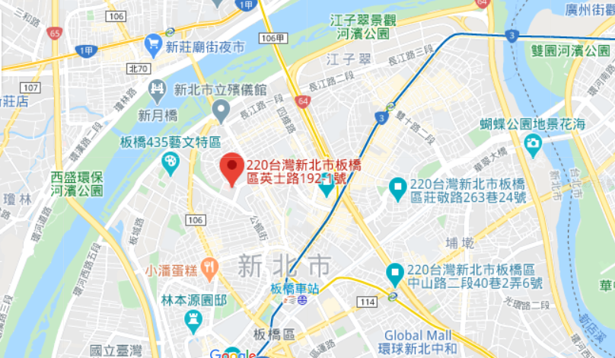
研習地點-新北市政府衛生局
※大眾交通工具：
路 線 | 說 明
捷運新埔站1號出口 | 從1 號出口步行約20分鐘可到達  或是搭計程車走陽明街到達(大約75元車資)
公車658號長江路 | 萬華(龍山寺)→華江街→長江路→英士路  於新北市立聯合醫院站下車
公車三重客運857號「淡海－板橋」 | 大漢橋→板橋陽明街→新海路→英士路  於新北市立聯合醫院站下車
橘5線 | 板前站→新北市立聯合醫院→民生路→中正路→連城路口→捷運景安站(捷運新埔和景安站皆可搭乘此車次到達)
※自行開車︰若自行開車者，敬請至鄰近路邊公用停車格、新埔立體停車場(板橋區英士路199號，1小時20元)停放車輛，需自行付費停放車輛。府後立體停車場需自行付費。

